17 Μαρτίου, 2026

ΔΕΛΤΙΟ ΤΥΠΟΥ

ΔΕΙΚΤΗΣ ΕΡΓΑΤΙΚΟΥ ΚΟΣΤΟΥΣ: 4ο ΤΡΙΜΗΝΟ 2025

Ετήσια Μεταβολή 2,7%

Σύμφωνα με προκαταρκτικά στοιχεία, το ωριαίο εργατικό κόστος (συνολικό κόστος) κατά το 4^{ο} τρίμηνο του 2025, σημείωσε αύξηση 2,7%, σε σύγκριση με το αντίστοιχο τρίμηνο του προηγούμενου έτους.

Οι δύο συνιστώσες του εργατικού κόστους, οι μισθοί και τα ημερομίσθια ανά ώρα εργασίας και το μη μισθολογικό κόστος ανά ώρα εργασίας σημείωσαν αύξηση 2,7% και 2,9% αντίστοιχα, σε σύγκριση με το αντίστοιχο τρίμηνο του προηγούμενου έτους.

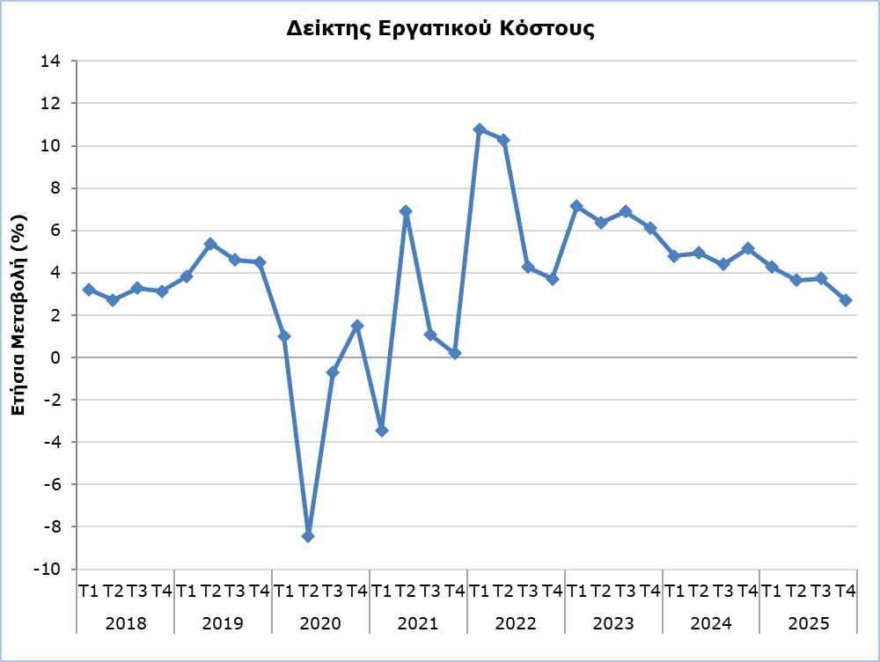
Σημείωση: Τα στοιχεία από το 1ο τρίμηνο του 2025 και έπειτα είναι προκαταρκτικά.

Το ωριαίο εργατικό κόστος (συνολικό κόστος), διορθωμένο ως προς τις εποχικές διακυμάνσεις, σημείωσε αύξηση 0,7% σε σχέση με το προηγούμενο τρίμηνο. Κατά 0,7% σε σχέση με το προηγούμενο τρίμηνο αυξήθηκε και το ωριαίο εργατικό κόστος που αναφέρεται στους μισθούς και ημερομίσθια διορθωμένο ως προς τις εποχικές διακυμάνσεις, καθώς και το ωριαίο μη μισθολογικό κόστος διορθωμένο ως προς τις εποχικές διακυμάνσεις.

Πίνακας
 | Δείκτης (2020=100) |  |  | Μεταβολή (%)
 | Χωρίς  διόρθωση | Εποχικά διορθωμένος |  | Με το αντίστοιχο τρίμηνο του προηγούμενου έτους | Με το προηγούμενο τρίμηνο (εποχικά διορθωμένος Δείκτης)
Συνολικό Εργατικό Κόστος
4^{ο} Τρίμηνο 2025 | 136,68 | 126,59 |  | 2,7 | 0,7
3^{ο} Τρίμηνο 2025 | 130,48 | 125,74 |  | 3,7 | 0,7
4^{ο} Τρίμηνο 2024 | 133,08 | 122,98 |  | 5,2 | 1,1
Μισθοί και Ημερομίσθια
4^{ο} Τρίμηνο 2025 | 136,47 | 126,40 |  | 2,7 | 0,7
3^{ο} Τρίμηνο 2025 | 129,38 | 125,54 |  | 3,7 | 0,7
4^{ο} Τρίμηνο 2024 | 132,94 | 122,81 |  | 4,8 | 1,1
Μη μισθολογικό κόστος
4^{ο} Τρίμηνο 2025 | 137,54 | 127,40 |  | 2,9 | 0,7
3^{ο} Τρίμηνο 2025 | 135,13 | 126,56 |  | 4,0 | 0,8
4^{ο} Τρίμηνο 2024 | 133,68 | 123,70 |  | 6,5 | 1,1
Σημείωση: Λόγω στρογγυλοποίησης των αριθμών ο υπολογισμός της μεταβολής ενδεχομένως να διαφέρει από την ποσοστιαία μεταβολή που παρουσιάζεται στον πίνακα.

ΜΕΘΟΔΟΛΟΓΙΚΕΣ ΠΛΗΡΟΦΟΡΙΕΣ

Ταυτότητα του Δείκτη

Ο Δείκτης Εργατικού Κόστους είναι ένας από τους κύριους ευρωπαϊκούς οικονομικούς δείκτες που παράγονται από όλες τις χώρες της Ευρωπαϊκής Ένωσης βάσει του κανονισμού (ΕΚ) αριθ. 1216/2003 της Επιτροπής για την εφαρμογή του κανονισμού (ΕΚ) αριθ. 450/2003 του Ευρωπαϊκού Κοινοβουλίου και του Συμβουλίου όσον αφορά το Δείκτη Κόστους Εργασίας. Ο Δείκτης χρησιμοποιείται ως ένδειξη για την πληθωριστική πίεση που μπορεί να προκύψει από τις εξελίξεις στην αγορά εργασίας.

Κάλυψη Στοιχείων

Ο Δείκτης καλύπτει όλες τις οικονομικές δραστηριότητες εκτός από τον Τομέα Α: Γεωργία, Δασοκομία και Αλιεία, τον Τομέα Τ: Δραστηριότητες νοικοκυριών ως εργοδοτών και τον Τομέα U: Δραστηριότητες ετερόδικων οργανισμών και φορέων.

Καλύπτονται όλοι οι υπάλληλοι που είναι καταγεγραμμένοι στο Αρχείο των Υπηρεσιών Κοινωνικών Ασφαλίσεων. Εξαιρούνται όσοι υπάλληλοι δηλώνουν ακαθάριστο μισθό μικρότερο από το 50% του κατώτατου μισθού, όπως καθορίζεται στο διάταγμα του Υπουργείου Εργασίας, Πρόνοιας και Κοινωνικών Ασφαλίσεων. Εξαιρούνται επίσης οι μισθοί άνω των €20.000 το μήνα.

Ορισμοί

Ο Δείκτης Εργατικού Κόστους αποτυπώνει τις μεταβολές του ωριαίου εργατικού κόστους που επωμίζονται οι επιχειρήσεις για την απασχόληση εργατικού δυναμικού.

Ο Δείκτης Εργατικού Κόστους καταρτίζεται ως 'chain-linked Laspeyres cost-index' χρησιμοποιώντας έτος βάσης (2020 = 100). Ο Δείκτης παρουσιάζεται τόσο σε μη εποχικά προσαρμοσμένη όσο και με εποχικά προσαρμοσμένη μορφή.

Εκτός από το συνολικό εργατικό κόστος, παρουσιάζονται δύο επιπρόσθετοι δείκτες, διαχωρίζοντας τις συνιστώσες του συνολικού εργατικού κόστους:
(α) 'Μισθοί και ημερομίσθια', που αναφέρεται στους ακαθάριστους μισθούς και ημερομίσθια, και
(β) ‘Μη μισθολογικό κόστος', που αναφέρεται στις εργοδοτικές εισφορές κοινωνικής ασφάλισης συν τους φόρους που καταβάλλει ο εργοδότης μείον τις επιδοτήσεις που λαμβάνει ο εργοδότης.

Για τον καταρτισμό του Δείκτη αξιοποιούνται διοικητικές πηγές και άλλα διαθέσιμα στοιχεία. Συγκεκριμένα:
- στοιχεία των Υπηρεσιών Κοινωνικών Ασφαλίσεων
- στοιχεία του Γενικού Λογιστηρίου της Δημοκρατίας
- οι ώρες εργασίας, όπως αυτές δημοσιεύονται από την Στατιστική Υπηρεσία (στοιχεία Εθνικών Λογαριασμών)
- τα πιο πρόσφατα διαθέσιμα αποτελέσματα της Έρευνας Εργατικού Κόστους.

Πέραν των μεταβολών στους «μισθούς και ημερομίσθια» και στο «μη μισθολογικό κόστος» ο Δείκτης Εργατικού Κόστους (συνολικό κόστος) αντικατοπτρίζει και τη μεταβολή στις ώρες εργασίας. Επισημαίνεται ότι, για τον υπολογισμό της μεταβολής χρησιμοποιούνται συντελεστές στάθμισης (συνολικό εργατικό κόστος) που αναφέρονται στην προηγούμενη χρονιά.

Έτος Βάσης

Τα στοιχεία με έτος βάσης το 2020 είναι διαθέσιμα ανά τρίμηνο από το πρώτο τρίμηνο του 2000.

Τα στοιχεία με έτος βάσης το 2016 είναι διαθέσιμα ανά τρίμηνο από το πρώτο τρίμηνο του 2000 μέχρι το τέταρτο τρίμηνο του 2022.

Αναθεώρηση Στοιχείων

Τα στοιχεία αναθεωρούνται όταν υπάρχουν νεότερα στοιχεία που χρησιμοποιούνται για τον υπολογισμό του δείκτη (εργατικό κόστος, ώρες εργασίας, παραδοχές).

Τα εποχικά διορθωμένα στοιχεία μπορεί να διαφέρουν σε κάθε δημοσίευση διότι όταν προστίθενται νέες παρατηρήσεις αλλάζουν οι παράμετροι του μοντέλου που χρησιμοποιείται. Το μοντέλο αναθεωρείται σε ετήσια βάση.

Για περισσότερες πληροφορίες:
Πύλη Στατιστικής Υπηρεσίας, υπόθεμα Εργατικό Κόστος και Απολαβές
CYSTAT-DB (Βάση Δεδομένων)
Μεθοδολογικές Πληροφορίες

Επικοινωνία
Φάνη Λαγού: Τηλ.: +357-22602115, Ηλ. Ταχ.: plagou@cystat.mof.gov.cy

